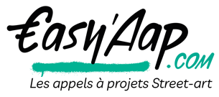
Comment reproduire un croquis sur mur

Pour transposer un croquis sur une autre surface, différentes techniques existent selon le niveau de l’artiste, le degré de liberté recherché, le temps disponible et les moyens techniques ou technologiques utilisés. Voici les cinq méthodes les plus courantes. Il est conseillé de maîtriser les techniques classiques avant de s’appuyer sur des solutions plus sécurisées, afin de pouvoir s’adapter et improviser en cas d’imprévu.

1. Peindre directement sur le mur, sans aide (freehand)
Cette méthode repose uniquement sur l’œil, l’expérience et la mémoire visuelle de l’artiste. Le croquis sert de référence mentale ou reste sur papier / écran à proximité, mais le dessin est construit directement sur le mur, à l’échelle réelle. Les proportions se font à l’instinct, par repères visuels successifs.
C’est une approche très fluide, qui permet d’intégrer naturellement les contraintes du mur (fenêtres, fissures, angles, texture). Elle favorise les ajustements spontanés et un rendu vivant, mais nécessite une grande aisance en dessin et une bonne lecture des volumes à grande échelle.

Matériel & outils nécessaires
- Croquis papier ou fichier image (JPEG / PNG)
- Bombe fine pour le tracé (ex. Montana Black, MTN 94, Molotow Coversall)
- Craie de chantier ou fusain (optionnel)
👉 Niveau requis : élevé
👉 Avantage clé : liberté totale
👉 Risque principal : erreurs de proportions difficiles à rattraper
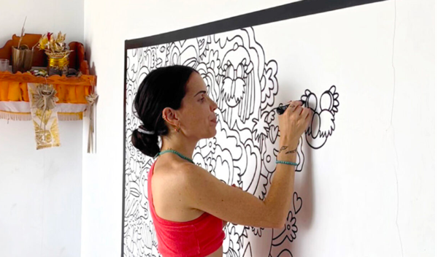

2. La mise au carreau (technique classique)
La mise au carreau consiste à superposer une grille régulière sur le croquis, puis à reporter exactement la même grille sur le mur à une autre échelle. Chaque élément du dessin est ensuite recopié case par case, ce qui garantit une fidélité maximale au visuel d’origine.
Cette méthode est très sécurisante pour les projets figuratifs complexes (portraits, architecture, scènes détaillées). Elle est cependant plus lente et plus rigide, et demande un temps de préparation conséquent.

Outils pour préparer le croquis
- Photoshop, Illustrator, Procreate : création de la grille
- Fonction “Grille” ou calque quadrillé
- Impression papier ou affichage sur tablette

Matériel & outils sur le mur
- Mètre, règle longue, niveau à bulle ou laser
- Craie, crayon gras ou bombe très fine
- Fil à plomb (pour grands formats)
- Ruban de masquage pour marquer la grille
- Éponge ou chiffon humide pour effacer les traits
👉 Niveau requis : intermédiaire
👉 Avantage clé : précision maximale
👉 Inconvénient : temps de mise en place
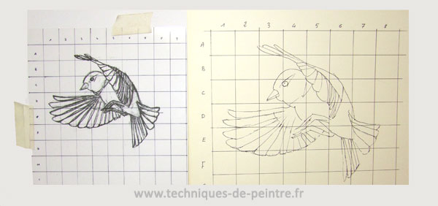

3. Tracé “doodle” + croquis en transparence sur smartphone (méthode contemporaine)
Cette méthode commence par un tracé libre sur le mur (axes, volumes, grandes masses). L’artiste utilise ensuite son smartphone ou sa tablette pour afficher le croquis en transparence au-dessus de la vue réelle du mur via la caméra. En comparant visuellement, il ajuste son tracé en temps réel.
C’est aujourd’hui l’une des techniques les plus utilisées par les muralistes contemporains, car elle combine précision, rapidité et liberté graphique.

Applications utiles
- SketchAR (iOS / Android) – superposition AR simple
- Procreate/ Pocket + appareil photo (iPad, Iphone)
- Adobe Fresco / Photoshop mobile
- Canva (pour ajuster opacité rapidement)
- Da Vinci Eye (iOS – très utilisé pour le dessin)

Matériel nécessaire
- Smartphone ou tablette avec bonne luminosité
- Batterie externe (power bank)
- Bombe fine / pinceau / Posca/ crayon mural pour le tracé
- Croquis en PNG avec fond transparent (idéal)
👉 Niveau requis : intermédiaire
👉 Avantage clé : rapidité + contrôle
👉 Limite : dépendance à l’angle de vue et à la lumière
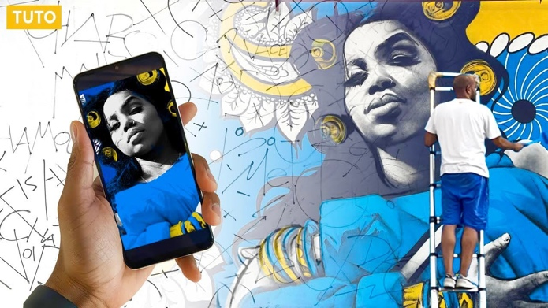

4. Casque de réalité augmentée (technique émergente)
Cette technique utilise un casque ou des lunettes de réalité augmentée pour projeter le croquis numérique directement dans le champ de vision de l’artiste, à l’échelle exacte du mur. Le dessin apparaît flottant et parfaitement calé, permettant un tracé extrêmement précis sans grille ni repères manuels.
C’est une solution encore peu répandue mais en forte progression, notamment pour les projets institutionnels, monumentaux ou très techniques.

Casques & matériels AR
- Microsoft HoloLens 2
- Magic Leap 2
- (en émergence : lunettes AR connectées à tablette)

Logiciels / formats
- Fichiers JPG, SVG, PNG ou 3D (selon logiciel)
- Intégration via logiciels AR dédiés ou apps sur mesure
- Préparation du visuel sur Illustrator, Blender, Photoshop

Matériel complémentaire
- Casque AR
- Batterie / autonomie suffisante
- Ordinateur ou tablette pour le calage initial
- Bombe fine ou pinceau pour le tracé
👉 Niveau requis : amateur
👉 Avantage clé : précision extrême + gain de temps
👉 Frein principal : coût et accessibilité du matériel, rayons UV
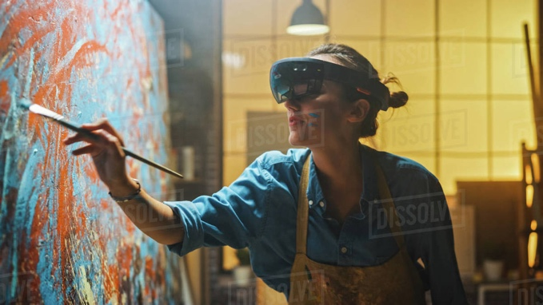

5. La vidéo projection du croquis sur le mur
La vidéo projection consiste à projeter directement le croquis ou le visuel final sur le mur à l’aide d’un vidéoprojecteur, afin d’en tracer fidèlement les contours à l’échelle réelle. L’image projetée sert de guide visuel précis pour reporter les formes, les proportions et les détails avant la mise en couleur.
Cette méthode est très utilisée pour les fresques figuratives, les portraits ou les visuels complexes nécessitant une grande exactitude. Elle permet un gain de temps considérable sur le tracé et limite fortement les erreurs de proportions. En revanche, elle dépend fortement des conditions de lumière (souvent utilisable de nuit ou en intérieur) et de la qualité du matériel.

Outils & matériel nécessaires
- Vidéoprojecteur (luminosité élevée recommandée : 3 000 à 5 000 lumens minimum)
- Ordinateur, tablette ou smartphone pour afficher le visuel
- Câble HDMI / adaptateur ou connexion sans fil
- Trépied ou support stable pour le projecteur
- Fichier du croquis en haute définition (JPEG / PNG)
- Bombe fine, crayon ou marqueur pour le tracé
👉 Niveau requis : débutant à intermédiaire
👉 Avantage clé : précision maximale et rapidité
👉 Limites : dépendance à la lumière, à l’électricité et au matériel
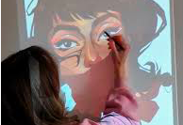

Ces outils ont été testé par nos soins en 2026
Si vous avez besoin d’une aide spécifique, technique dans la création ou la production de vos projets, nous restons disponibles pour en discuter.
Contact@easyaap.com

Suivez nous sur Instagram : @easyaap / Rendez-vous sur le site Easyaap.com

